SAVOIRS DISCIPLINAIRES DES SCIENCES APPLIQUEES
Avant-propos
La connaissance de la biologie dans la formation d’esthéticien(ne) est indispensable à une bonne application des techniques professionnelles. Les savoirs apportés par l’enseignement de cette discipline devront être sans cesse mobilisés dans l’exercice de votre métier.
Ces exercices à réaliser durant votre période de confinement vous permettront de réviser quelques-unes de vos connaissances apprise en ce début d’année scolaire.

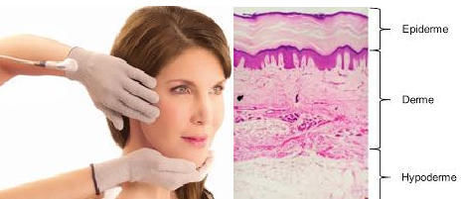
SITUATION PROFESSIONNELLE
Mme Leroy a pris un rendez vous dans vote institut pour un soin visage.
Afin de prodiguer les soins adéquats à votre cliente, l’examen de la peau et des phanères est primordial avant l’exécution des techniques esthétiques. L’esthéticienne doit donc avoir une excellente connaissance du système tégumentaire.Vous êtes capable d’annoter un schéma de la peau ainsi que de répondre à différentes questions concernant le tissu cutané.

- A cette étape de votre 5° année d’esthétique vous êtes capable d’annoter un schéma « simplifié » de la peau (quelques cases ont été barrées car certaines connaissances sur le tissu cutané seront vues en 6°).

- Annoter le schéma suivant en complétant le tableau ci-dessous.
/14

1 | 2 | 3 | 4
5 | 6 | 7 | 8
9 | 10 | 11 | 12
13 | 14 | 15 | 16
17
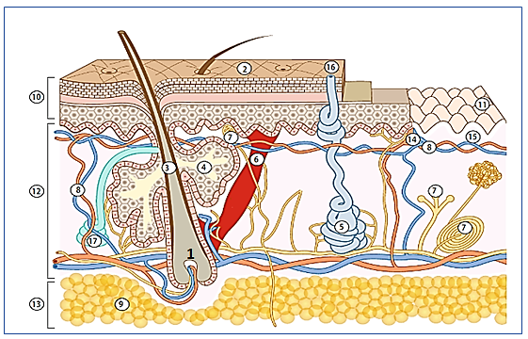

SITUATION PROFESSIONNELLE
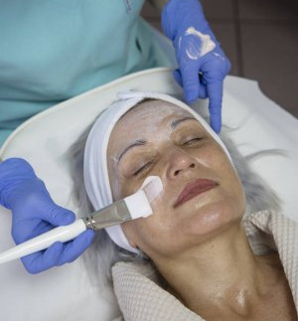
A l’approche de l’été votre établissement propose une promotion sur les soins du visage. Mme Leroy souhaite bénéficier d’un soin du visage, cou et décolleté.
Cette cliente de 58 ans est exigeante et insiste pour avoir des résultats visibles avec une amélioration au niveau de ses rides et la fermeté de sa peau du visage et du cou.
Pendant la réalisation de vos soins vous êtes capable d’indiquer à votre cliente les principales caractéristiques de la peau en fonction de l’âge.

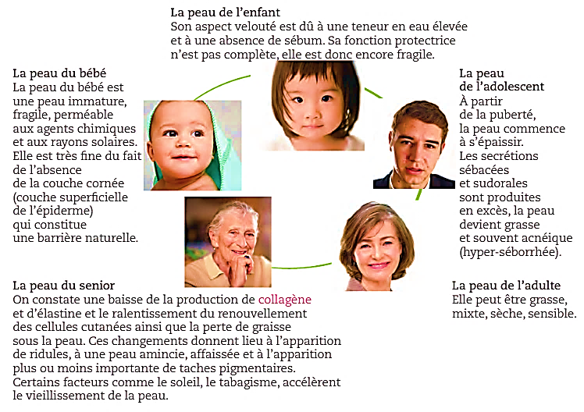
L’évolution de la peau au cours de la vie

- Après lecture du document ci-dessus, vous êtes capable d’indiquer à votre cliente les caractéristiques essentielles de la peau aux différents âges de la vie
/10

Âges de la vie | Caractéristiques | Causes
Nourrisson | ………………………… ………………………….  ………………………… …………………………. | …………………………………………………………….
Enfant | ………………………… …………………………. | …………………………………………………………….
Adolescent | …………………………………………………………….  ……………………………………………………………. | …………………………………………………………….
Personne âgée | …………………………………………………………….  …………………………………………………………….  …………………………………………………………….  ……………………………………………………………. | …………………………………………………………….  …………………………………………………………….  …………………………………………………………….
/1
- Donner à votre cliente 2 conseils pour éviter le vieillissement prématuré de la peau.

…………………………………………………………….
…………………………………………………………….

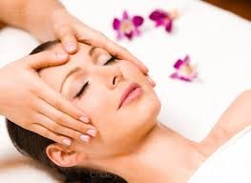
SITUATION PROFESSIONNELLE
Après le soin visage Mme Leroy souhaite bénéficier d’un modelage du visage.
Lors du modelage, vous effectuez des manœuvres qui permettront, entre autres, la détente des muscles du visage. Ce phénomène participera à l’atténuation des rides de votre cliente.
Pendant la réalisation du modelage vous êtes capable d’indiquer à votre cliente les principaux muscles superficiels du visage.

- Identifier les muscles de la face et du décolleté du schéma ci-dessous en complétant le tableau :

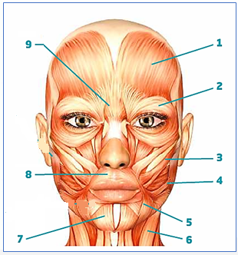
/8
N° | Muscles
1
2
3
4 | Masséter
5
6
7
8
9

- L’esthéticienne pratique un modelage du visage. Sur quels muscles travaille-t-elle (complétez en dessous des cases) ?
/6
Remarque : main droite et pouce gauche pour la première image.

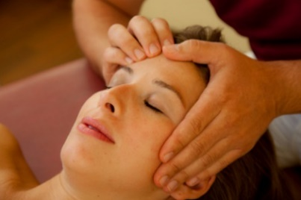 | 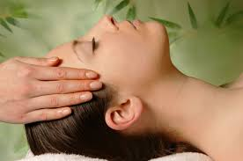 | 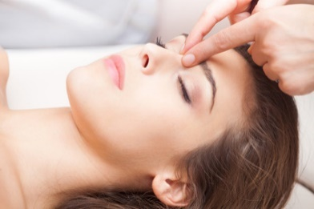
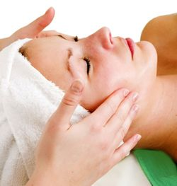 | 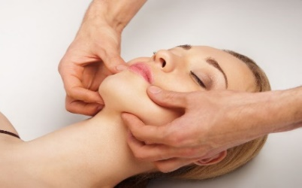 | 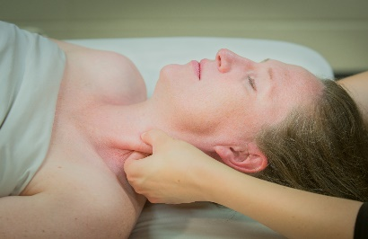

Ergonomie : les pathologies discales
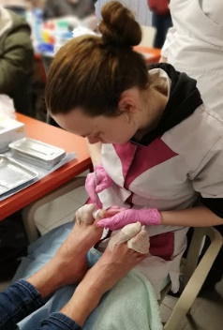
Mise en situation professionnelle
Amélie, esthéticienne de 22 ans, se plaint fréquemment de douleurs dans le bas du dos et le long de la jambe depuis qu’elle a intégré l’équipe du salon « Restez belle ».
Son médecin a diagnostiqué une sciatique et lui a prescrit une semaine de congé maladie pour qu’elle se repose.
Il lui a préconisé d’aménager systématiquement la hauteur de son siège et celui de sa cliente et d’éviter les mauvais gestes et postures

- À l’aide de la vidéo et des illustrations, décrire chaque pathologie discale

https://www.youtube.com/watch?v=AMbUcSVDaPI
/6

Pathologie | Description
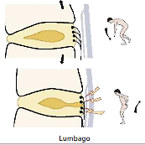 | Le lumbago  Le disque est pincé vers l’avant et le noyau se retrouve chassé vers l’arrière pouvant distendre l’anneau et ainsi comprimer les nerfs. Il provient d’effort brutaux au niveau des vertèbres lombaires.
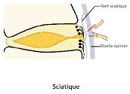
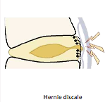
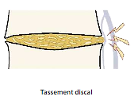
Total travail confinement octobre 2020 : …………. / 45

